# Постоянный электрический ток

**Электрический ток** представляет собой упорядоченное (направленное) движение заряженных частиц. Для разных сред электрический ток создаётся разными носителями:

|  |  |
| --- | --- |
| **Среда** | **Носители заряда** |
| Металлы | Свободные электроны |
| Электролиты | Положительно и отрицательные ионы |
| Газы, плазма | Электроны и ионы |
| Вакуум | Электроны, вылетевшие в результате эмиссии с поверхности металла |

**Законы постоянного тока**.

*Сила тока* – величина *I*, численно равная заряду, который переносится за единицу времени через поперечное сечение проводника:

*q кл*

*I*  , [ ]*I*

*t с*

В проводнике с площадью поперечного сечения *S*, где носителями заряда являются

частицы с зарядом *q*0, концентрацией *n* и средней скоростью упорядоченного движения *v* , силу тока можно найти по формуле:

*I*  *q*0  *n*  *v S*

**Закон Ома для участка цепи:** сила тока прямо пропорциональна напряжению на данном участке цепи. Этот закон выполняется для металлических проводников и электролитов:

*U*  *I R* , [*U* ] *В*  *А Ом*

где *R* – электрическое сопротивление.

Цилиндрический проводник (длина *l* и площадь сечения *S*)имеет сопротивление:

*l Ом мм* 2 *R*  , [] *Ом м или* []

*S м*

где *ρ* – удельное сопротивление материала.

СКИЙ ТОК

Приведем таблицу двух основных типов соединения проводников:

|  |  |  |  |
| --- | --- | --- | --- |
| *R*1 *U*1 *R*2 *U*2  *I*1 *I*2 | *U* | *R*  *U*  *R*  *U*  *I*  *I*  1  2  1  1  2  2 | *U* |
| *R=R1+R2*    *I=I1=I2=U/R*    *U=U1+U2* |  | 1 1 1  *R R*1 *R*2  *I=I1+I2*  *U=U1=U2* |  |

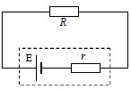

**Закон Ома для полной (замкнутой) электрической цепи**, состоящей из источника тока с ЭДС *ε*, внутренним сопротивлением *r* и внешним сопротивлением *R* (в задачах это сопротивление называется также сопротивлением нагрузки)

*I*  *R*  *r*

Короткое замыкание появляется, когда *R* = 0, при этом ток равен:

*Iкз*

*r*

## Классная работа

*Ток, сила тока, носители заряда в веществе*

1. Какие типы носителей заряда вы знаете? Чем создаётся ток в металлах, полупроводниках, растворах и газах? В каких типах сред происходит перенос вещества электрическим током? Заполните таблицу и перенесите её в тетрадь.

|  |  |  |  |
| --- | --- | --- | --- |
| вещество | носители  заряда | тип проводимости | перенос  вещества |
| Металл |  |  |  |
| Полупроводник |  |  |  |
| Жидкость |  |  |  |
| Газы |  |  |  |

1. За две минуты по проводнику протекает заряд 50 Кл. Чему равна сила тока?

1. Сколько электронов протекает за одну секунду через поперечное сечение проводника, при силе тока 2 А?

*Закон Ома для участка цепи*

1. Как следует подключать амперметр и вольтметр, чтобы правильно измерить ток и напряжение на участке цепи?

1. Чему равно сопротивление медной проволоки, масса которой 1 кг, а площадь поперечного сечения 0,1 мм2. Плотность меди 8,93 г/cм3, удельное сопротивление

0,0175 Ом∙мм2/м

1. Во сколько раз изменится сопротивление цилиндрического медного проводника *R*, если

а) длину увеличить в 5 раз

б) площадь поперечного сечения уменьшить в 10 раз

в) радиус поперечного сечения увеличить в 2 раза

г) поменять материал на никель (удельное сопротивление никеля 0,39 Ом ∙ мм2/м, меди – 0,07 Ом∙мм2/м).

1. 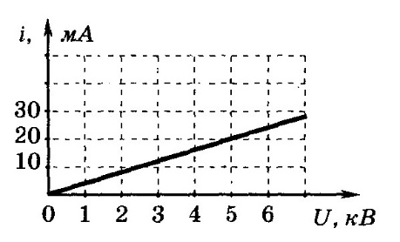На графике изображена зависимость силы тока от напряжения на концах проводника. Чему равно сопротивление этого проводника?

1. При возрастании напряжения на резисторе на 5 В сила тока в нем увеличилась на 0,04 А. Каково сопротивление проводника?

1. Как изменится напряжение на концах проводника, если его площадь поперечного сечения проводника увеличить в 2 раза, длину – уменьшить в 3 раза, а силу тока, протекающего по проводнику, увеличить в 4 раза?

СКИЙ ТОК, К/Р

1. Как изменится сила тока в медном проводнике, если

а) напряжение увеличить в 4 раза? уменьшить n раз?

б) напряжение уменьшить в 2 раза, сопротивление увеличить в 4 раз

в) поменять медный проводник на железный

г) длину проводника уменьшить в 3 раза?

д) все линейные размеры проводника увеличить в 4 раза?

*Последовательное и параллельное соединение*

1. Заполните таблицу и перенесите её в тетрадь.

|  |  |  |  |  |  |  |  |
| --- | --- | --- | --- | --- | --- | --- | --- |
| Соединение проводников | *I*1 | *I*2 | *U*1 | *U*2 | *R* | *I* | *U* |
| Последовательное  *R*1 *U*1 *R*2 *U*2  *U*  *I*1 *I*2 |  |  |  |  |  |  |  |
| Параллельное  *R*  *U*  *R*  *U*  *I*  *I*  1  2  1  1  2  2  *U* |  |  |  |  |  |  |  |

1. Резисторы с сопротивлениями 3 Ом и 4 Ом соединены параллельно. Напряжение на первом резисторе равно 60 В. Определите общее сопротивление.

1. Решите предыдущую задачу для последовательного соединения проводников.

1. Участок цепи состоит из трех последовательно соединенных резисторов, сопротивления которых равны *R*, 2*R* и З*R*. Каким должно быть сопротивление четвертого резистора, добавленного в этот участок последовательно к первым трем, чтобы суммарное сопротивление участка увеличилось в 2 раза?

1. На рисунке ниже изображены две схемы. Посчитайте общее сопротивление цепи.

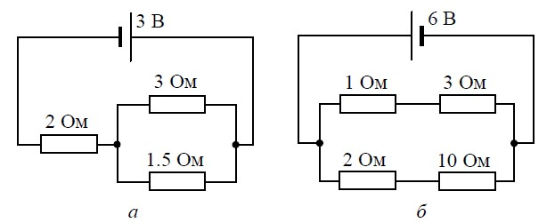

1. Рассчитайте сопротивление схем, показанных на рисунках

2R R 2R R R

R

R

R

R

R

R

2

R

2

R

R

2

*а б в*

. 2.3

1. Через участок цепи (см. рисунок) течет постоянный ток *I* = 4 А. Что показывает амперметр? Сопротивлением амперметра пренебречь.

1. В электрической цепи (см. рисунок) ток через лампу Л1 равен 0.5 А. Сопротивелние спиралей ламп Л1 и Л2 равны соответственно 120 Ом и 360 Ом. Чему равен ток через лампу Л2?

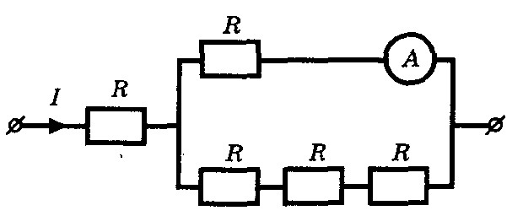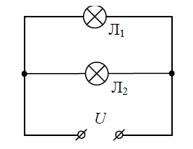

1. Определите напряжение и ток для каждого из резисторов из задачи

12-16, если напряжение между клеммами *U*.

*Закон Ома для общей цепи*

1. К батарейке с ЭДС 4.5 В и внутренним сопротивлением 1 Ом подключили резистор сопротивлением 8 Ом. Какой силы ток течет через резистор? Через батарейку? Чему равно напряжение между контактами батарейки?

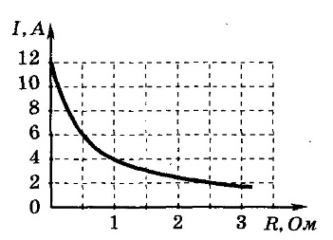

1. К источнику тока с внутренним сопротивлением 0,5 Ом подключили реостат. На рисунке показан график зависимости силы тока в реостате от его сопротивления. Чему равна ЭДС источника тока?

1. Источник ЭДС ε с внутренним сопротивлением *R* подключили к нагрузке *R*. Определите:

а) *ε*, если *R* = 50 Ом, *R* = 20 Ом, а величина тока в цепи 2 А

б) *R*, если ε = 5 В, *R* = 10 Ом, а напряжение на нагрузке *U* = 3 В.

в) Напряжение на нагрузке, если *ε* = 10 В, *R* = 20 Ом, *R* = 10 Ом.

г) Величину тока в цепи, если известно, *R* = 20 Ом, а напряжение на нагрузке составило 2 В.

1. 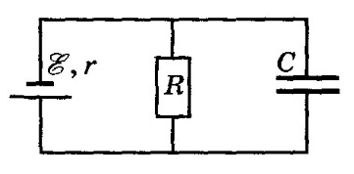К источнику тока с ЭДС *ε* = 9 В и внутренним cопротивлением *R* = 1 Ом подключили параллельно соединенные резистор с сопротивлением *R* = 8 Ом и плоский конденсатор, расстояние между пластинами которого *d* = 0,002 м. Какова напряженность электрического поля между пластинами конденсатора?

*Работа, энергия, мощность*

1. При перемещении 5 ∙ 1015 электронов в проводнике электрическое поле совершило работу 50 Дж. Каково напряжение на концах проводника?

1. В спирали электроплитки, включенной в розетку с напряжением 220 В, при силе тока 3,5 А выделилось количество теплоты, равное 690 кДж. Сколько времени плитка была включена в сеть?

СКИЙ ТОК, К/Р **26.** В электронагревателе, через который течет постоянный ток, за время *t* выделяется количество теплоты *Q*. Во сколько раз изменится количество выделяемой теплоты, если

а) сопротивление нагревателя увеличить в 3 раза, не изменяя силу тока

б) уменьшить силу тока в 5 раз

в) увеличить вдвое время *t*

г) увеличить напряжение на концах в 4 раза, а время уменьшить втрое

д) площадь сечения проволоки нагревателя увеличить в 3 раза

1. Два резистора, имеющие сопротивления *R*1 = 7 Ом и *R*2 = 9 Ом, включены последова-

*P*1 тельно в цепь постоянного тока. Чему равно отношение мощностей электрического

*P*2 тока, выделяющихся на этих резисторах?

1. Какая из двух электрических ламп потребляет большую мощность и во сколько раз: та, которая рассчитана на напряжение *U*1 = 24 B и силу тока *I*1 = 0,7 A, или та, которая рассчитана на напряжение *U*2 = 120 B и силу тока *I*2 = 0,2 А?

1. Две спирали из различных материалов соединены параллельно. Отношение их длин 15:14, а площадей поперечных сечения – 5:4. Определите отношение мощностей, выделяющихся на этих сопротивлениях, при одинаковом напряжении на их концах.

1. Мощность электродвигателя 3 кВт, сила тока 12 А. Определите сопротивление обмоток электродвигателя.

1. На электрическом чайнике написано «5 А, 220 В». Какую мощность потребляет электрический чайник?

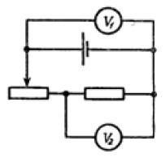

1. Как будут изменяться показания вольтметра при перемещении ползунка реостата влево?

1. Рассчитайте мощность, выделяющуюся на каждом элементе и в сумме в цепи из задач 12-16. В задачах 12-16 считать, что на клеммах подано напряжение *U*.

## Домашняя работа

*Ток, сила тока*

1. Сила тока, идущего по проводнику, равна 2 А. Какой заряд пройдет по проводнику за 10 с?
   1. 0,2 Кл 2) 5 Кл 3) 20 Кл 4) 2 Кл

1. Сколько времени длится молния, если через поперечное сечение ее канала протекает заряд 30 Кл, а сила тока в среднем равна 24 кА?
   1. 0,00125 с 2) 0,025 с 3) 0,05 с 4) 1,25 с

1. 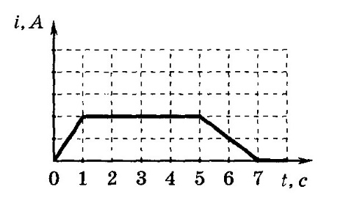Сила тока в лампочке менялась с течением времени так, как показано на графике. В каких промежутках времени напряжение на контактах лампы не менялось? Считать сопротивление лампочки неизменным. 1) 0-1 с и 5-7 с 3) 7—8 с 2) 1—5 с 4) 1—5 с и 7—8 с

1. Как изменится сила тока, проходящего через проводник, если увеличить в 2 раза напряжение между его концами, а площадь сечения проводника уменьшить в 2 раза?
   1. не изменится 3) увеличится в 2 раза
   2. уменьшится в 2 раза 4) увеличится в 4 раза

1. Как изменится сила тока, проходящего через проводник, если уменьшить в 2 раза напряжение между его концами, а длину проводника увеличить в 2 раза?
   1. не изменится 3) увеличится в 2 раза
   2. уменьшится в 2 раза 4) уменьшится в 4 раза

1. На сколько равных частей нужно разрезать проводник (поперек), имеющий сопротивление *R* = 32 Ом, чтобы, соединив эти части параллельно, получить сопротивление *R*0 = 2 Ом?
   1. 2 2) 4 3) 8 4) 16

1. Какими носителями заряда создается электрический ток в растворах и расплавах электролитов?
   1. только электронами 3) только ионами 2) электронами и дырками 4) электронами и ионами

1. Электрический ток в газах обусловлен упорядоченным движением
   1. только электронов 3) только положительных ионов
   2. только отрицательных ионов 4) отрицательных и положительных ионов,

электронов

1. Ток в металлах создается движением
   1. только электронов 3) отрицательных и положительных ионов
   2. только положительных ионов 4) только отрицательных ионов

1. Перенос вещества происходит в случае прохождения электрического тока через
   1. металлы и полупроводники 3) газы и полупроводники
   2. полупроводники и электролиты 4) электролиты и газы

*Закон Ома для участка цепи*

1. Медная проволока имеет электрическое сопротивление 6 Ом. Какое электрическое сопротивление имеет медная проволока, у которой в 2 раза больше длина и в 3 раза больше площадь поперечного сечения?

1) 36 Ом 2) 9 Ом 3) 4 Ом 4) 1 Ом

1. Как изменится сила тока, протекающего через медный провод, если увеличить в 2 раза напряжение на его концах, а длину этого провода уменьшить в 2 раза?
   * 1. не изменится 3) увеличится в 2 раза
     2. уменьшится в 2 раза 4) увеличится в 4 раза

1. На рисунке показана зависимость силы тока на участке цепи от времени. На каких участках графика напряжение изменяется?

не

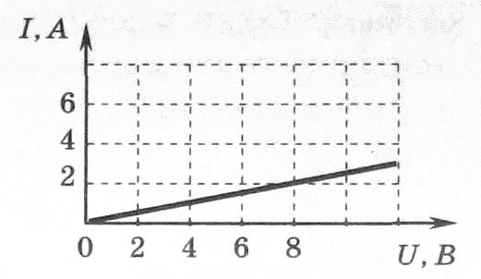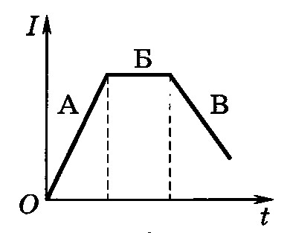

1) А. 2) Б. 3) А и Б 4) В.

1. Если длину медного провода и напряжение между его концами увеличить в 2 раза, то сила тока, протекающего через провод
   * 1. не изменится 3) увеличится в 2 раза
     2. уменьшится в 2 раза 4) увеличится в 4 раза

1. На рисунке изображен график зависимости силы тока в проводнике от напряжения между его концами. Чему равно сопротивление проводника?
   * 1. 0,25 кОм 3) 4 кОм
     2. 2 кОм 4) 8 кОм

1. 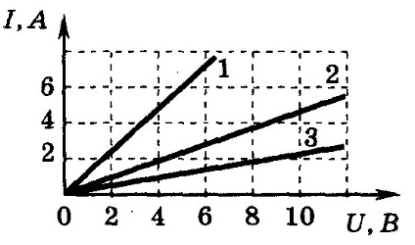На рисунке изображены графики зависимости силы тока в трех проводниках от напряжения на их концах. Сопротивление какого проводника равно 4 Ом?
   * 1. проводника 1 3) проводника 3
     2. проводника 2 4) для такого проводника нет графика

*Последовательное и параллельное соединение проводников*

1. Три одинаковых резистора сопротивлением *R* соединены четырьмя способами. В каком случае сопротивление участка *a* - *b* равно  *R* ?

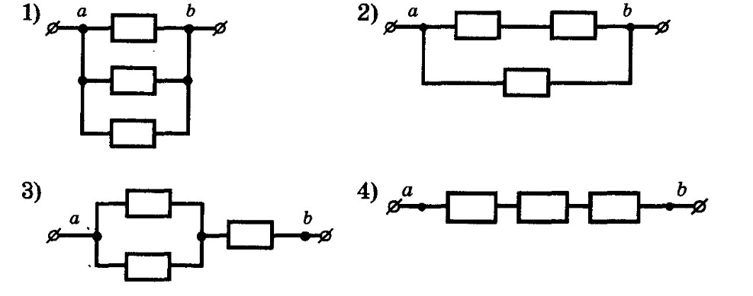

1. 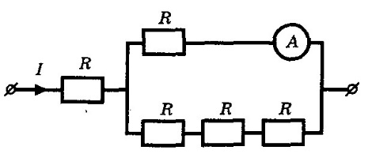Через участок цепи (см. рисунок) течет постоянный ток *I* = 4 А. Что показывает амперметр? Сопротивлением амперметра пренебречь.
   1. 1 А 3) 3 А
   2. 2 А 4) 1,5 А

1. Через участок цепи (см. рисунок) идет постоянный ток *I* = 10 А. Какое значение силы тока показывает амперметр? Сопротивлением амперметра пренебречь.
   1. 1 А 2) 2 А 3) 3 А 4) 5А

1. Сопротивление между точками *А* и *B* электрической цепи, представленной на рисунке, равно

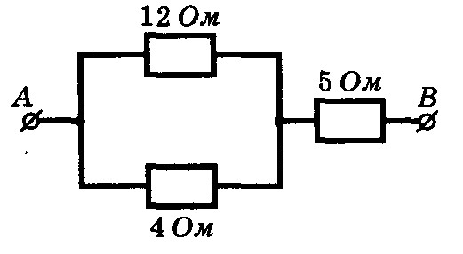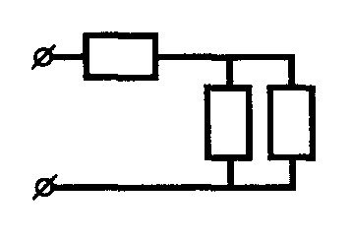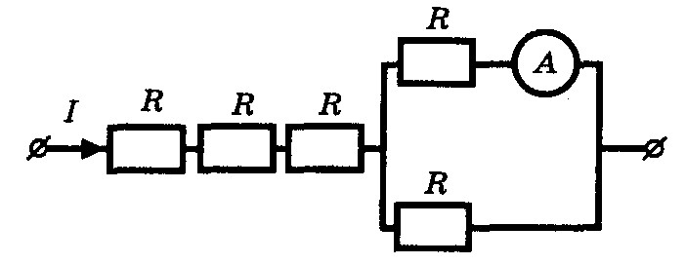

* 1. 3 Ом 2) 5 Ом 3) 8 Ом 4) 21 Ом

1. В участке цепи, изображенном на рисунке, сопротивление каждого резистора 3 Ом. Чему равно общее сопротивление участка?
   1. 6 Ом 3) 4,5 Ом
   2. 3 Ом 4) 5 Ом

1. Участок цепи состоит из четырех последовательно соединенных резисторов, сопротивления которых равны *R*, 2*R*, 3*R* и 4*R*. Каким должно быть сопротивление пятого резистора, добавленного в этот участок последовательно к первым четырем, чтобы суммарное сопротивление участка увеличилось в 3 раза?
   1. 10*R* 2) 20*R* 3) 30*R* 4) 40*R*

1. Участок цепи состоит из трех последовательно соединенных резисторов, сопротивления которых равны *R*, 2*R* и 3*R*. Сопротивление участка уменьшится в 1,5 раза, если убрать из него
   1. первый резистор 3) третий резистор 2) второй резистор 4) первый и второй резистор

1. 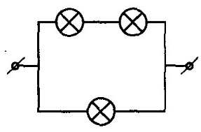На рисунке показан участок цепи постоянного тока, содержащий 3 лампочки накаливания. Если сопротивление каждой лампочки

21 Ом, то сопротивление всего участка цепи

* 1. 63 Ом 2) 42 Ом 3) 14 Ом 4) 7 Ом

1. 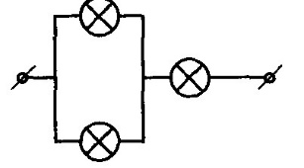На рисунке показан участок цепи постоянного тока, содержащий 3 лампочки накаливания. Если сопротивление

каждой лампочки 24 Ом, то сопротивление всего участка цепи

* 1. 72 Ом 2) 48 Ом 3) 36 Ом 4) 8 Ом

1. 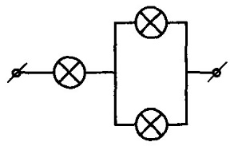На рисунке показан участок цепи постоянного тока, содержащий 3 лампочки накаливания. Если сопротивление каждой лампочки

12 Ом, то сопротивление всего участка цепи

* 1. 4 Ом 2) 18 Ом 3) 24 Ом 4) 36 Ом

**27.**В участке цепи, изображенном на рисунке, сопротивление каждого резистора равно 8 Ом. Найдите общее сопротивление участка.

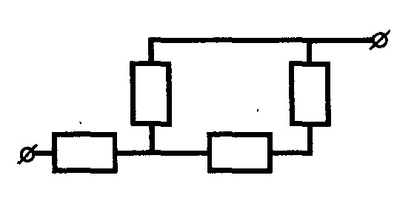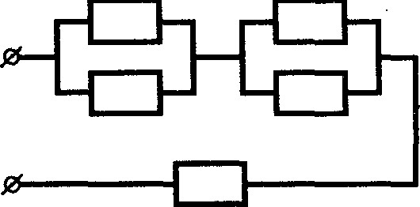

* + 1. 32 Ом 3) 8 Ом
    2. 16 Ом 4) 4 Ом

**28.** В цепи, схема которой изображена на рисунке, сопротивление каждого резистора равно 3 Ом. Полное сопротивление цепи равно

* + 1. 12 Ом 3) 5 Ом
    2. 7,5 Ом 4) 4 Ом

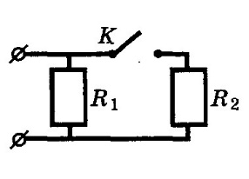**29.** Как изменится сопротивление цепи, изображенной на рисунке, при замыкании ключа *К*?

* + 1. уменьшится
    2. увеличится
    3. не изменится
    4. уменьшится или увеличится в зависимости от соотношения между сопротивлениями *R*1 и *R*2

**30.** Общее сопротивление участка цепи, изображенного на рисунке, равно

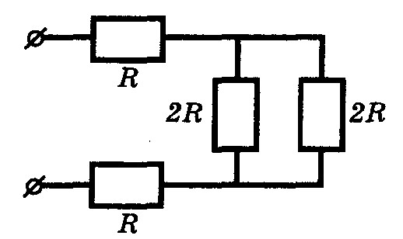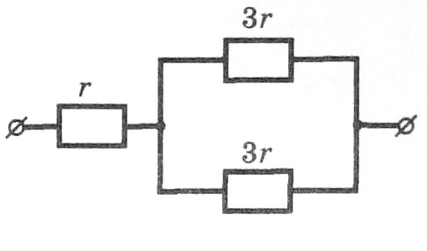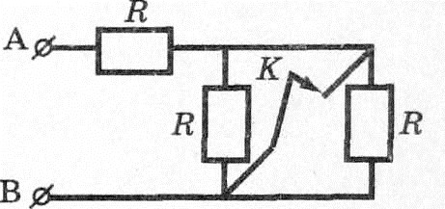

1) 2,5*R* 2) 3*R* 3) 3,5*R* 4) 4*R*

**31.** На рисунке показан участок цепи постоянного тока.

Каково сопротивление этого участка, если *R* = 1 Ом?

1) 7 Ом 2) 2,5 Ом 3) 2 Ом 4) 3 Ом

**32.** Как изменится сопротивление участка цепи АВ, изображенного на рисунке, если ключ *К* разомкнуть?

Сопротивление каждого резистора равно 4 Ом.

* + 1. уменьшится на 4 Ом
    2. уменьшится на 2 Ом
    3. увеличится на 2 Ом
    4. увеличится на 4 Ом

*Закон Ома для полной цепи*

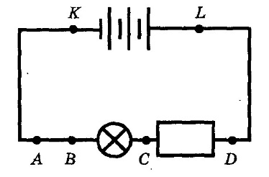

**33.** Для измерения напряжения на лампе (см. рисунок) вольтметр следует подключить к точкам

1) *А* и *В* 2) *B* и *C* 3) *C* и *D* 4) *K* и *L*

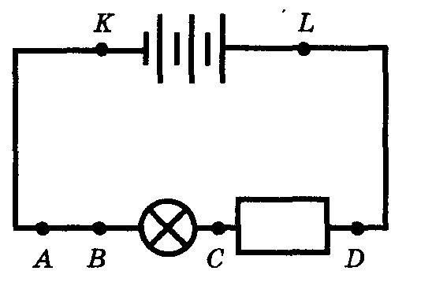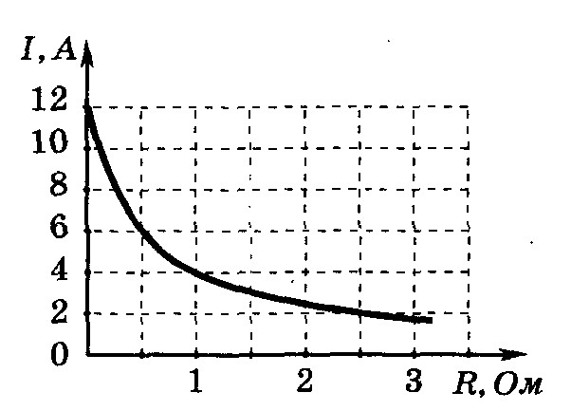

1. Для увеличения накала лампы (см. рисунок) следует подключить дополнительное сопротивление к точкам
   1. *A* и *B* 3) *С* и *D*
   2. *B* и C 4) *К* и *L*

1. К источнику тока с ЭДС *ε* = 6 В подключили реостат. На рисунке показан график изменения силы тока в реостате в зависимости от его сопротивления. Чему равно внутреннее сопротивление источника тока?
   1. 0 Ом 3) 0,5 Ом 2) 1 Ом 4) 2 Ом

1. Электрическая цепь состоит из источника тока с внутренним сопротивлением 1 Ом с

ЭДС, равной 10 В, резистора сопротивлением 4 Ом. Сила тока в цепи равна

* 1. 2 А 2) 2,5 А 3) 10 А 4) 50 А

1. Резистор подключен к источнику тока с ЭДС *ε* = 10 В и внутренним сопротивлением 1 Ом. Сила тока в электрической цепи равна 2 А. Чему равно сопротивление резистора?
   1. 10 Ом 2) 6 Ом 3) 4 Ом 4) 1 Ом

1. Каково внутреннее сопротивление источника тока с ЭДС, равной 10 В, если при подключении к нему резистора с сопротивлением 4 Ом в электрической цепи идет ток 2 А?
   1. 9 Ом 2) 5 Ом 3) 4 Ом 4) 1 Ом

1. (С). Электрическая цепь состоит из аккумуляторной батареи, к которой последовательно подключены ключ, резистор сопротивлением 2 Ом, амперметр, показывающий силу тока 0,8 А, реостат, сопротивление которого меняется от 0 до 8 Ом. Параллельно аккумулятору подключен вольтметр, показывающий напряжение 4 В. Составьте принципиальную электрическую схему этой цепи. Объясните, как изменятся (уменьшатся или увеличатся) сила тока в цепи и напряжение на аккумуляторе при уменьшении сопротивления реостата до минимального значения. Укажите законы, которые вы применили.

1. 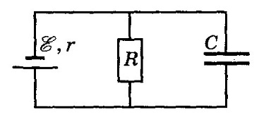(С) Какой должна быть ЭДС источника тока, чтобы напряженность *Е* электрического поля в плоском конденсаторе была равна 2 кВ/м, если внутреннее сопротивление источника тока *r*  = 2 Ом, сопротивление резистора *R* = 10 Ом, расстояние между пластинами конденсатора *d* = 2 мм (см. рисунок)?

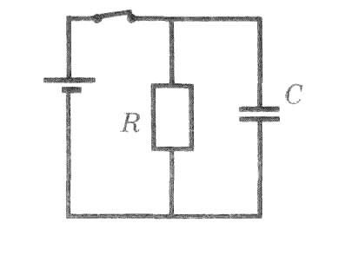

1. (С) В электрической схеме, показанной на рисунке, ключ *К* замкнут. Заряд конденсатора *q* = 2 мкКл, ЭДС батарейки *ε* = 24 В, ее внутреннее сопротивление *R* = 5 Ом, сопротивление резистора *R* = 25 Ом. Найдите количество теплоты, которое выделяется на резисторе после размыкания ключа *К* в результате разряда конденсатора. Потерями на излучение пренебречь.

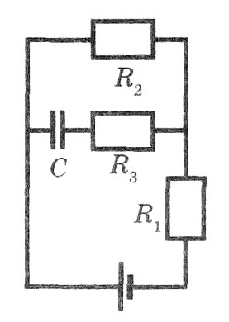**42.**(С) Конденсатор емкостью 2 мкФ присоединен к источнику постоянного тока с ЭДС 3,6 В и внутренним сопротивлением 1 Ом. Сопротивления резисторов *R*1 = 4 Ом, *R*2 = 7 Ом, *R*3 = 3 Ом. Каков заряд на левой обкладке конденсатора?

1. На рисунке приведена фотография электрической цепи, собранной учеником для исследования зависимости силы тока, проходящего через резистор, от напряжения на нем. Для того, чтобы через резистор протекал ток силой 1 А, напряжение на нем должно быть равно

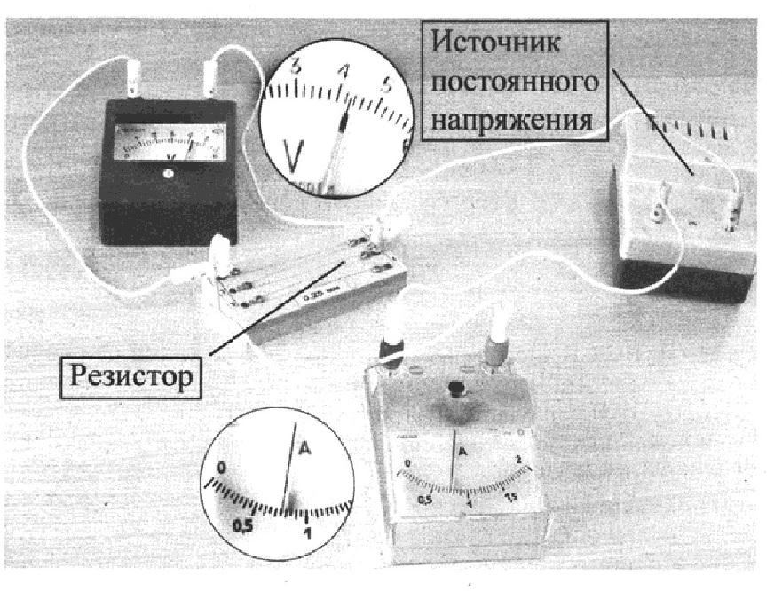

* 1. 0,2 В 2) 3,4 В 3) 5,7 В 4) 7,6 В

1. На фотографии – электрическая цепь. Показания включенного в цепь амперметра даны в амперах.

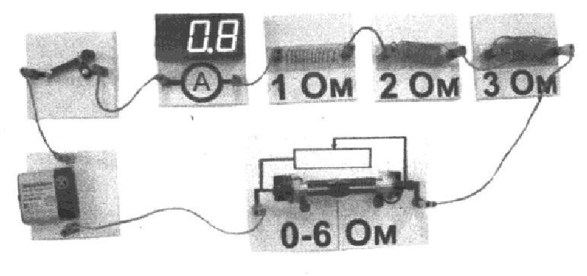

Какое напряжение покажет идеальный вольтметр, если его подключить параллельно резистору 1 Ом?

* 1. 0,8 В 2) 1,6 В 3) 2,4 В 4) 4,8 В

**45.**Во время лабораторной работы необходимо было измерить силу тока через сопротивление . Это можно сделать с помощью схемы

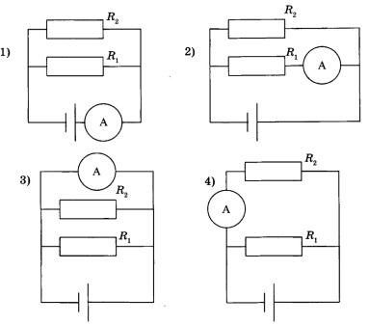

1. 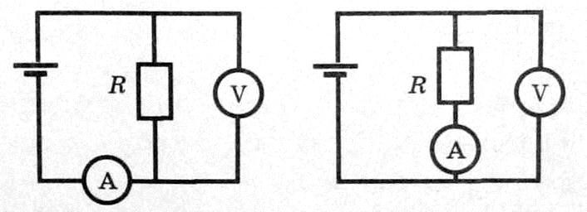Одни и те же элементы соединены в электрическую цепь сначала по

схеме 1, а затем по схеме 2 (см. рисунок). Сопротивление резистора равно *R*, сопротивление амперметра

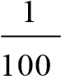 *R* , сопротивление вольтметра 9*R*.

*I*2 показаний амперметра в схемах. Внутренним сопротивлением Найдите отношение

*I*1

источника и сопротивлением проводов пренебречь.

*Работа, энергия, мощность*

1. Перемещая заряд в первом проводнике, электрическое поле совершает работу 20 Дж. Во втором проводнике при перемещении такого же заряда электрическое поле совершает работу 40 Дж. Отношение напряжений на концах первого и второго проводников равно
   1. 1 : 4 2) 1 : 2 3) 4 : 1 4) 2 : 1

1. При прохождении по проводнику электрического тока силой 5 А в течение 2 мин совершается работа 150 кДж. Чему равно сопротивление проводника?
   1. 0,02 Ом 2) 50 Ом 3) 3 кОм 4) 15 кОм

1. Через сечение проводника, напряжение на концах которого *U* = 20 В, за некоторое время прошел заряд *q* = 2 Кл. Какое количество теплоты выделилось в проводнике за это время?
   1. 0,1 Дж 2) 10 Дж 3) 40 Дж 4) недостаточно

данных

1. Чему равно время прохождения тока по проводнику, если при напряжении на его концах 120 В совершается работа 540 кДж? Сопротивление проводника 24 Ом.
   1. 0,64 с 2) 1,56 с 3) 188 с 4) 900 с

**51.**В электронагревателе с неизменным сопротивлением спирали, через который течет постоянный ток, за время *t* выделяется количество теплоты *Q*. Если силу тока и время *t*

увеличить вдвое, то количество теплоты, выделившейся в нагревателе, будет равно

1) *Q* 2) 4*Q* 3) 8*Q*  4) –*Q*

**52.**В электронагревателе с неизменным сопротивлением спирали, через который течет постоянный ток, за время *t* выделяется количество теплоты *Q*. Если силу тока увеличить вдвое, а время *t* в 2 раза уменьшить, то количество теплоты, выделившейся в нагревателе, будет равно

1) –*Q* 2) 2*Q*  3) 4*Q* 4) *Q*

1. В электронагревателе, через который течет постоянный ток, за время *t* выделяется количество теплоты *Q*. Если сопротивление нагревателя и время *t* увеличить вдвое, не изменяя силу тока, то количество выделившейся теплоты будет равно
   1. 8*Q* 2) 4*Q* 3) 2*Q* 4) *Q*

1. Паяльник, рассчитанный на напряжение *U*1 = 220 В, подключили в сеть с напряжением *U*2 = 110 В. Как изменилась мощность, потребляемая паяльником? Сопротивление спирали паяльника считать постоянным.
   1. уменьшилась в 4 раза 3) уменьшилась в 2 раза
   2. увеличилась в 2 раза 4) увеличилась в 4 раза

1. На штепсельных вилках некоторых бытовых электрических приборов имеется надпись: «6 А, 250 В». Определите максимально допустимую мощность электроприборов, которые можно включать, используя такие вилки. 1) 1500 Вт 2) 41,6 Вт 3) 1,5 Вт 4) 0,024 Вт

1. Две проволоки одинаковой длины из одного и того же материала включены последовательно в электрическую цепь. Сечение первой проволоки в 3 раза больше сечения второй. Количество теплоты, выделяемое в единицу времени в первой проволоке,
   1. в 3 раза больше, чем во второй
   2. в 3 раза меньше, чем во второй 3) в 9 раза больше, чем во второй

4) в 3 раз меньше, чем во второй

1. Через резистор идет постоянный ток. На рисунке приведен график зависимости количества теплоты, выделяемого резисторе, от времени. Сопротивление резистора 5 Ом. Чему равна сила тока в резисторе?

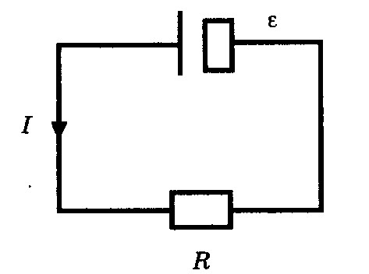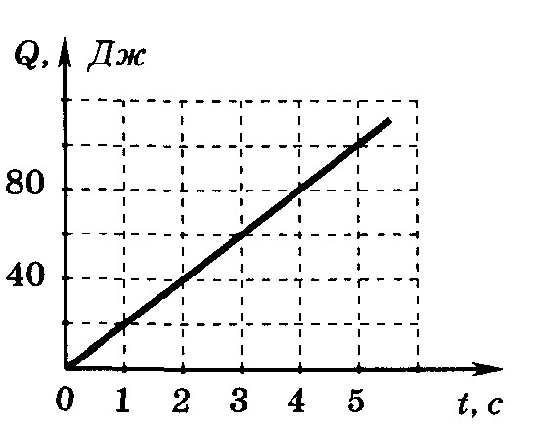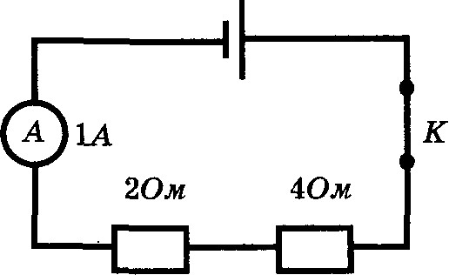

в

1. В схеме известны ЭДС источника *ε* = 1 В, ток в цепи *I* = 0,8 А, сопротивление внешнего участка цепи *R* = 1 Ом. Определите работу сторонних сил за 20 секунд.

1. Изучая закономерности соединения резисторов, ученик собрал электрическую цепь, изображенную на рисунке. Какая энергия выделится во внешней части цепи при протекании тока в течение 10 минут? Необходимые данные указаны на схеме. Амперметр считать идеальным.

**60.**Два резистора, имеющие сопротивления *R*1 = 3 Ом и *R*2 = 6 Ом, включены параллельно в цепь постоянного тока. Чему равно отношение мощностей электрического тока, выделяющихся на этих резисторах?

* 1. 1 : 1 2) 1 : 2 3) 2 : 1 4) 4 : 1

**61.**Электрическая цепь состоит из источника тока и реостата. ЭДС источника *ε* = 6 В, его внутреннее сопротивление *R* = 2 Ом. Сопротивление реостата можно изменять в пределах от 1 Ом до 5 Ом. Чему равна максимальная мощность тока, выделяемая на реостате?

1. В электрической цепи, представленной на рисунке, тепловая мощность, выделяющаяся на резисторе *R*1 = 20 Ом, равна 2 кВт.

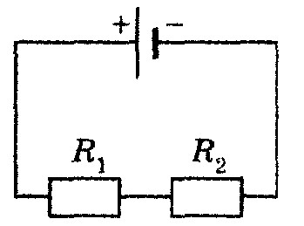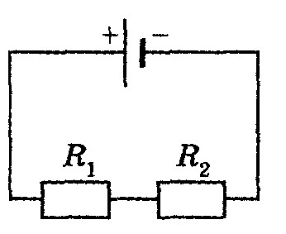

Мощность, выделяющаяся на резисторе *R*2 = 30 Ом, равна

* 1. 1 кВт 2) 2 кВт 3) 3 кВт 4) 4 кВт

1. В электрической цепи, представленной на рисунке, сопротивления резисторов равны *R*1 = 20 Ом и *R*2 = 30 Ом. Отношение выделяющихся на резисторах мощностей *N*2*N*1 равно
   1. 1 2) 2 3) 1,75 4) 1,5

1. Сопротивление *R*1 = 20 Ом и *R*2 = 40 Ом включены последовательно в цепь. Какое количество теплоты выделится в сопротивлении *R*1 за время, в течение которого во втором выделяется *Q*2 = 240 Дж?
   1. 60 Дж 2) 120 Дж 3) 240 Дж 4) 480 Дж

1. На рисунке показан график зависимости силы тока в лампе накаливания от напряжения на ее клеммах. При напряжении 30 В мощность тока в лампе равна 1) 135 Вт 2) 67,5 Вт 3) 45 Вт 4) 20 Вт

1. На рисунке показан график зависимости силы тока в лампе накаливания от напряжения на ее клеммах. При силе тока

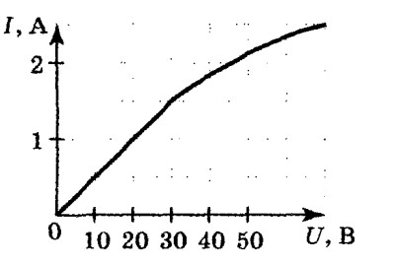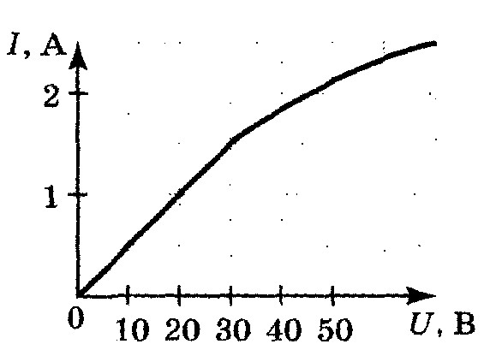

1,5 А мощность тока в лампе равна

* 1. 135 Вт 3) 45 Вт
  2. 67,5 Вт 4) 20 Вт

1. 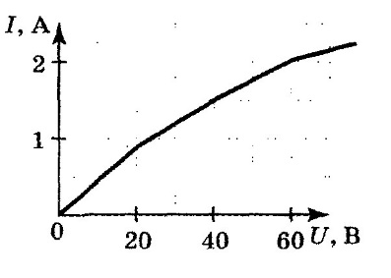На рисунке показан график зависимости силы тока в лампе накаливания от напряжения на ее клеммах. При силе тока

2 А ток в лампе за 3 с совершает работу

* 1. 90 Дж 3) 270 Дж
  2. 10,8 кДж 4) 360 Дж

1. (C) К однородному медному цилиндрическому проводнику длиной 40 м приложили разность потенциалов 10 В. Каким будет изменение температуры проводника Δ*T* через 15 с? Изменением сопротивления проводника и рассеянием тепла при его нагревании пренебречь. (Удельное сопротивление меди

1,7∙10-8 Ом ∙ м).

1. На цоколе автомобильной лампочки обозначены два числа: 12 В, 20 Вт. Какую работу совершает электрический ток за 10 мин свечения лампы при ее работе в сети напряжением 12 В?

1) 12000 Дж 2) 2400 Дж 3) 240 Дж 4) 20 Дж

1. Чему равно время прохождения тока силой 5 А по проводнику, если при напряжении на его концах 120 В в проводнике выделяется количество теплоты, равное 540 кДж?

1) 0,9 с 2) 187,5 с 3) 900 с 4) 22500 с

1. На входе в электрическую цепь квартиры стоит предохранитель, размыкающий цепь при силе тока 10 А. Подаваемое в цепь напряжение равно 110 В. Какое максимальное число электрических чайников, мощность каждого из которых равна 400 Вт, можно одновременно включить в квартире?

1) 2,7 2) 2 3) 3 4) 2,8

1. В цепи постоянного тока, показанной на рисунке, необходимо изменить сопротивление второго реостата *R2* с таким расчетом, чтобы мощность, выделяющаяся на нем, увеличилась вдвое. Мощность на первом реостате *R1* должна остаться при этом неизменной. Как этого добиться, изменив сопротивление второго *R2* и третьего *R3* реостатов? Начальные значения сопротивлений реостатов *R*1 = 1 Ом, *R2 =* 3 Ом и *R3 =* 6 Ом.

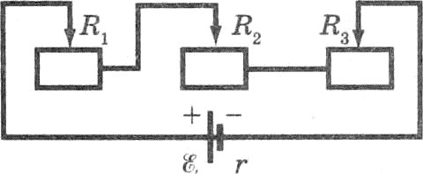

* + 1. *R2* = 4 Ом, *R3 =* 6 Ом 3) *R2 =* 4 Ом, *R3* = 5 Ом
    2. *R*2 = 6 Ом, *R3 =* 3 Ом 4) *R2 =* 2 Ом, *R3 =* 7 Ом

1. К источнику тока присоединены два одинаковых резистора, соединенных параллельно. Как изменятся общее сопротивление цепи, сила тока в цепи и напряжение на клеммах источника тока, если удалить один из резисторов? Для каждой величины определите соответствующий характер изменения:
   * 1. увеличивается
     2. уменьшается
     3. не изменяется

Запишите в таблицу выбранные цифры для каждой физической величины. Цифры в ответе могут повторяться.

|  |  |  |
| --- | --- | --- |
| А. Общее сопротивление цепи | Б. Сила тока в цепи | В. Напряжение на источнике тока |
|  |  |  |

1. Установите соответствие между физическими явлениями и физическими законами, которые используются для описания этих явлений (для каждого физического явления укажите один соответствующий номер закона)

|  |  |  |  |  |
| --- | --- | --- | --- | --- |
| ФИЗИЧЕСКОЕ ЯВЛЕНИЕ | | |  | ФИЗИЧЕСКИЙ ЗАКОН |
| А) Притяжение электрически заряженных тел | | |  | 1) Закон Ома |
| Б) Протекание постоянного электрического тока | | |  | 2) Закон всемирного |
| через резистор | | |  | тяготения Ньютона |
|  | | |  | 3) Закон Кулона |
|  | | |  | 4) Закон Фарадея |
| А | | Б |
|  | |  |

1. 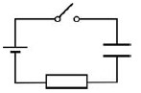В электрической цепи, схема которой изображена на рисунке, конденсатор изначально не заряжен. Как изменяются после замыкания ключа следующие физические величины: энергия электрического поля конденсатора, сила тока в цепи, выделяемая в резисторе тепловая мощность? Для каждой величины определите соответствующий характер изменения.

Запишите в таблицу выбранные цифры для каждой физической величины. Цифры в ответе могут повторяться.

|  |  |  |  |  |
| --- | --- | --- | --- | --- |
| ФИЗИЧЕСКИЕ ВЕЛИЧИНЫ | | | | ИХ ИЗМЕНЕНИЯ |
| А) энергия электрического поля конденсатора | | | | 1) увеличивается |
| Б) сила тока в цепи | | | | 2) уменьшается |
| В) выделяющаяся на резисторе тепловая мощность | | | | 3) не изменяется |
| А | | Б | В |
|  | |  |  |

1. К батарейке подключен реостат, причем в начальный момент времени его сопротивление меньше внутреннего сопротивления батарейки. Сопротивление реостата начинают увеличивать. Как при этом меняются физические величины, перечисленные в левом столбце?

ФИЗИЧЕСКИЕ ВЕЛИЧИНЫ ИХ ИЗМЕНЕНИЯ

А) мощность, выделяющаяся в реостате 1) увеличивается

Б) напряжение на клеммах батарейки 2) уменьшается

В) сила тока в цепи 3) сначала увеличивается, а затем уменьшается

|  |  |  |
| --- | --- | --- |
| А | Б | В |
|  |  |  |

1. К гальваническому элементу была подключена электрическая лампа. Что произойдет с силой тока в цепи, напряжением на лампе и мощностью тока на лампе при подключении параллельно с первым гальваническим элементом второго такого же элемента? Для каждой величины определите соответствующий характер изменения:
   1. Увеличится 2) уменьшится 3) не изменится

Запишите в таблицу выбранные цифры для каждой физической величины. Цифры в ответе могут повторяться.

|  |  |  |
| --- | --- | --- |
| А. Сила тока | Б. Напряжение | В. Мощность |
|  |  |  |

1. К гальваническому элементу была подключена электрическая лампа. Что произойдет с силой тока через эту лампу, напряжением и мощностью тока на ней при подключении параллельно с первым гальваническим элементом второго такого же элемента и параллельно с первой лампой второй такой же?

Для каждой величины определите соответствующий характер изменения:

* 1. Увеличение
  2. Уменьшение
  3. Неизменность

Запишите в таблицу выбранные цифры для каждой физической величины. Цифры в ответе могут повторяться.

|  |  |  |
| --- | --- | --- |
| А. Сила тока | Б. Напряжение | В. Мощность |
|  |  |  |

1. К источнику постоянного тока была подключена одна электрическая лампа, электрическое сопротивление которой равно внутреннему сопротивлению источника тока. Что произойдет с силой тока в общей цепи, напряжением на выходе источника тока и мощностью тока на внешней цепи при подключении параллельно с этой лампой второй такой же лампы?

Для каждой величины определите соответствующий характер изменения:

* 1. Увеличение
  2. Уменьшение
  3. Неизменность

Запишите в таблицу выбранные цифры для каждой физической величины. Цифры в ответе могут повторяться.

|  |  |  |
| --- | --- | --- |
| А. Сила тока в общей цепи | Б. Напряжение на выходе источника тока | В. Мощность тока во внешней цепи |
|  |  |  |